厦门二中2014-2015学年度第一学期 高三 年段 数学（理）科期中考试卷
命卷教师：曾建玲 审卷教师：黄建英
第Ⅰ卷 （选择题 共50分）
一、选择题：本大题共10个小题，每小题5分，共50分．在每小题给出的四个选项中，只有一项是符合题目要求的．在答题卷上的相应题目的答题区域作答．
1．已知全集，集合，，则等于---------------------（ ★ ）
A．， B．， C．， D．，
2．命题“，”的否定是（ ★ ）
A．， B．， C．， D．，
3．计算：--------------------------------------------------------------------------------------------------（ ★ ）
A． B． C． D．
4．已知，则＝----------------------------------------------------------------（ ★ ）
A． B． C． D．
5．若方程在区间，，且上有一实根，则的值为-------------（ ★ ）
A． B． C． D．
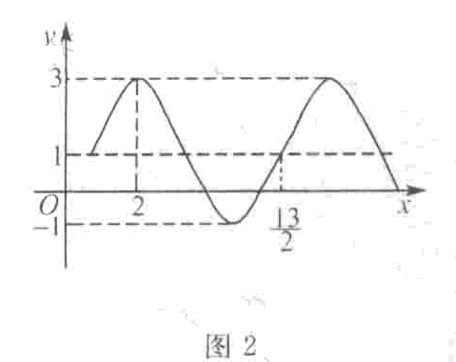
6．函数$y=A\text{sin}(ωx+ϕ)+B(A>0,ω>0\text{.}|ϕ|<\frac{π}{2},x∈R)$的部分图象如图所示，则函数表达式为（ ★ ）A．$y=2\text{sin}(\frac{π}{3}x−\frac{π}{6})+1$ B．$y=2\text{sin}(\frac{π}{6}x−\frac{π}{3})+1$
C．$y=2\text{sin}(\frac{π}{3}x+\frac{π}{6})+1$ D．$y=2\text{sin}(\frac{π}{6}x+\frac{π}{6})+1$
7．用数学归纳法证明“$(n+1)(n+2)⋯(n+n)=2^{n}⋅1⋅2⋅⋯⋅(2n−1)$”
$(n∈N^{})$时，从“$n=k$到$n=k+1$”时，左边应添乘的式子是（ ★ ）
A．$2k+1$ B．$2(2k+1)$ C．$\frac{2k+1}{k+1}$ D．$2$
8．若正数，满足，且对任意，恒成立，则的取值范围是--------（ ★ ）
A．， B．， C．， D．，
9．已知定义在$R$上的函数满足：对任意$x∈R$，都有成立，且 ，设，则$a,b,c$三者的大小关系是------------------------------------------------（ ★ ）
A． B． C． D．
10．对于函数与和区间，如果存在，使，则称是函数与 在区间上的“友好点”．现给出组函数：
①，； ②，；
③，； ④，；
其中在区间，上存在“友好点”的有-------------------------------------------------------------------（ ★ ）
A．①② B．②③ C．①④ D．③④
第Ⅱ卷 （非选择题 共100分）
二、填空题：本大题分必做题和选做题．
（一）必做题：共4小题，每小题4分，满分16分．
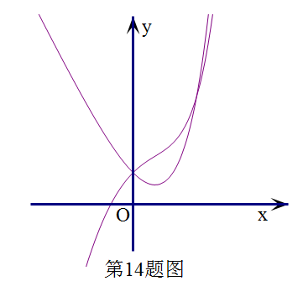
11．函数在$\left[0,3\right]$上的最小值分别是 ．
12．若实数，满足则的最大值为 ．
13．在等差数列$\left\{a_{n}\right\}$中，已知，则该数列前项和 ．
14．已知函数的导函数为，与在同一直角
坐标系下的部分图象如图所示，若方程在上有两解，则实数的取值范围是 ．
（二）选做题：本题设有三个选考题，请考生任选2题作答，并在答题卡的相应位置填写答案，如果多做，则按所做的前两题计分，满分8分．
15．（1）（选修4-2：矩阵与变换）设矩阵A＝，B＝，则＝ ．
（2）（选修4-4：极坐标与参数方程）在平面直角坐标系中，以坐标原点为极点，轴的非负半轴为极轴建立极坐标系．已知直线的极坐标方程为$θ=\frac{π}{4}(ρ∈R)$，曲线的参数方程为
$\begin{aligned}\left\{x=1+2\text{cos}θ | \right.\end{aligned}$（为参数）．若直线与曲线交于$A,B$两点，则$\left|\text{AB}\right|$= ．
（3）（选修4-5：不等式选讲）函数$y=\sqrt{x−1}+\sqrt{5−x}$的最大值等于 ．

三、解答题：本大题共6小题，共76分．解答应写出必要文字说明、证明过程或演算步骤．
16．（本小题满分12分）
已知函数的定义域为集合，函数的值域为集合
（Ⅰ）求集合，；
（Ⅱ）若，求实数的取值范围．

17．（本小题满分12分）在$Δ\text{ABC}$中，角$A$、$B$、$C$所对的边分别是$a$、$b$、$c$，则$\text{sin}\frac{C}{2}=\frac{\sqrt{6}}{4}$；
（Ⅰ）求$\text{sin}C$；
（Ⅱ）若$c=2$，$\text{sin}B=2\text{sin}A$，求$Δ\text{ABC}$的面积．

18．（本小题满分12分）数列的前项和为，数列是首项为，公差为的等差数列，且，，成等比数列．
（Ⅰ）求数列与的通项公式；
（Ⅱ）若，求数列的前项和．

19．（本小题满分12分）已知向量；令
（Ⅰ）求解析式及单调递增区间；
（Ⅱ）若，求函数的最大值和最小值；
（Ⅲ） 若=，求的值．

20．（本小题满分12分）如图，某小区有一边长为（单位：百米）的正方形地块， 其中是一个游泳池，计划在地块内修一条与池边相切的直路（宽度不计），切点为，并把该地块分为两部分．现以点为坐标原点，以线段所在直线为轴，建立平面直角坐标系，若池边满足函数的图象，且点到边距离为．
（Ⅰ）当时，求直路所在的直线方程；
（Ⅱ）当为何值时，地块在直路不含泳池那侧的面积取到最大，最大值是多少？

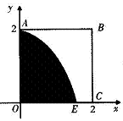

21．（本小题满分14分）已知函数．
（Ⅰ）若为函数的极值点，求的值；
（Ⅱ）讨论在定义域上的单调性；
（Ⅲ）证明：对任意正整数，$\text{ln}(n+1)<2+\frac{3}{2^{2}}+\frac{4}{3^{2}}+⋯+\frac{n+1}{n^{2}}$．

参考答案：一、选择题：（共１０小题，每小题５分，满分５０分）
BCBAC ABDCD
二、填空题：（共５小题，每小题４分，满分24分）
11．$−\text{15}$； 12． ； 13． ； 14．. 15．（1） （2） （3）
14．（解法一）设
令>0，则，所以在单调递增，在单调递减
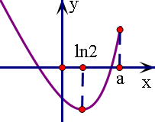
要使满足题意，则
由（1），（3）可知
设，在恒成立
所以在上单调递减，
所以
所以（2）对任意的都成立
综上所述.
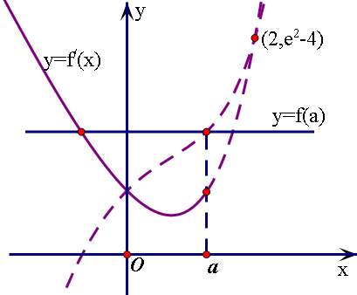
（解法二）在上有两解函数有两交点
---表示右端点位置变化的函数
--------表示与x轴平行的一组直线，它的高低与的值有关
所以$a$一定在的极值点右侧，同时
三、解答题：本大题共6小题，共76分．解答应写出必要文字说明、证明过程或演算步骤．
16．（本题满分12分）解：（１）集合：， 解得：或
集合Ｂ：图象单调递增，，则 ..….8分
（２），由，结合数轴，或，
解得或． ..….13分
17. （本题满分12分）解：由已知：（１）$∵\text{sin}\frac{C}{2}=\frac{\sqrt{6}}{4}$，$∴\text{cos}C=1−2{\text{sin}}^{2}\frac{C}{2}=1−2×(\frac{\sqrt{6}}{4})^{2}=\frac{1}{4}$
又$∵0<C<π$，$∴\text{sin}C=\sqrt{1−{\text{cos}}^{2}C}=\sqrt{1−(\frac{1}{4})^{2}}=\frac{\sqrt{\text{15}}}{4}$． ..….5分
（２）$∵\text{sin}B=2\text{sin}A$，$∴$由正弦定理得$b=2a$，
由余弦定理，得$c^{2}=a^{2}+b^{2}−2\text{ab}\text{cos}C$，得$a=1$，从而$b=2$．
$S_{Δ\text{ABC}}=\frac{1}{2}\text{ab}\text{sin}C=\frac{1}{2}×1×2×\frac{\sqrt{\text{15}}}{4}=\frac{\sqrt{\text{15}}}{4}$ ..….13分
18．（本题满分１３分）解：（１）当，时
又，也满足上式，所以数列的通项公式为
，设公差为，则由，，成等比数列，
得 解得（舍去）或
所以数列的通项公式为 ..….7分
（２）解：
数列的前项和
..….13分
19.解：
…2分
当，，即：时， 单调递增，
增区间为：$\left[2kπ−\frac{4}{3}π,2kπ−\frac{π}{3}\right]$， …5分
（Ⅱ）由得，
当时当时， …9分
（3），
所以。 …12分

20.解：（１）∵，∴，
过点，的切线的斜率为，所以过点的切线方程为
，即当时，则点，，
所以过点的切线的方程为：． ..….4分
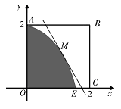
（２）由（１）切线方程为．令，得，故切线
与线段的交点为，；又令，得，
所以当时，，
所以函数在区间，上单调递减；
所以，∴切线与线段交点为，
则地块在切线的右上部分的区域为一直角梯形，设其面积为，
∵，当且仅当时取等号
∴当时，的最大值为．则当点到边距离为时，
地块在直路不含游泳池那侧的面积取到最大，最大值为． ..….14分
21．（本题满分１４分）解：（１）因为，
令，即，解得，经检验：
此时，，，，递增；，，，递减，
在处取极大值．满足题意． ..….4分
（２），
令，得，或，又的定义域为，
- 当，即时，若，，则，递增；若，，则，递减；
- 当，即时，若，，则，递减；
若，，则，递增；若，，则，递减；
③当，即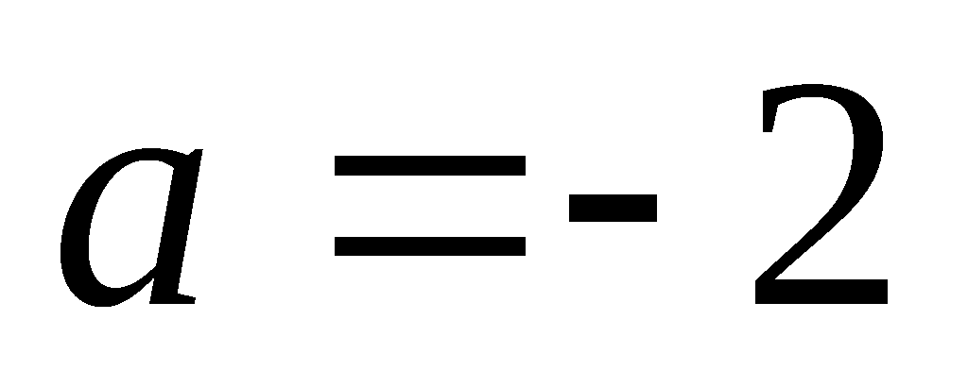时，，在，内递减，
④当，即时，若，，则，递减；若，，
则，递增；若，，则，递减； ..….9分
（３）由（２）知当时，在，上递减，∴，即，
∵，∴，，，，，，
∴，
∴ ..….14分

